FS531老款安装方法
1.选择【计算机】，单击鼠标右键，点击【属性】
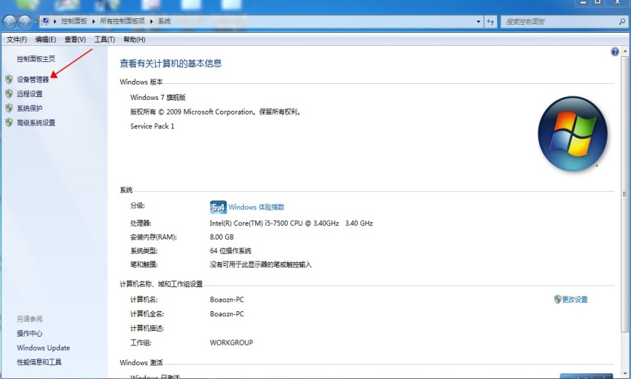
2.选择【设备管理器】单击鼠标左键，进入【设备管理器】界面
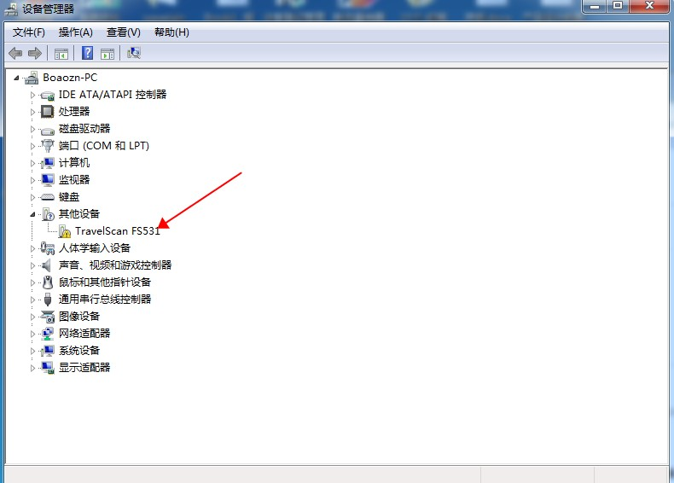
3.选择【TravelScan FS531】单击鼠标右键
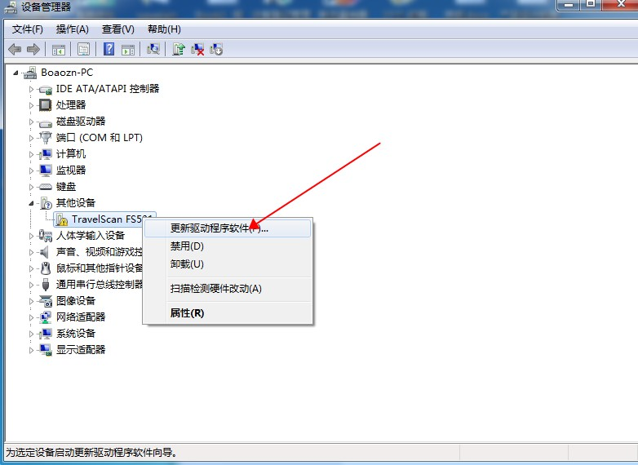
4.用鼠标左键单击【更新驱动程序软件】
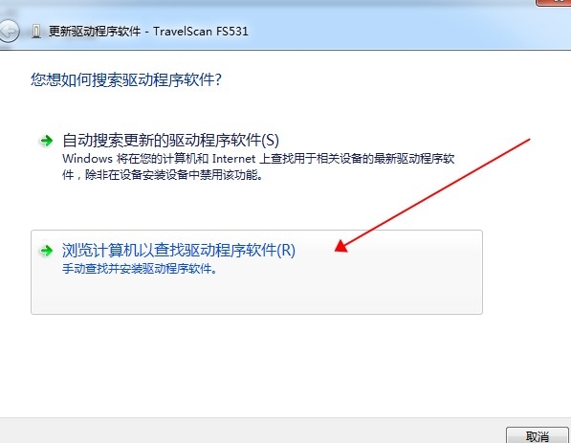
5.单击【浏览计算机以查找驱动程序软件（R）】
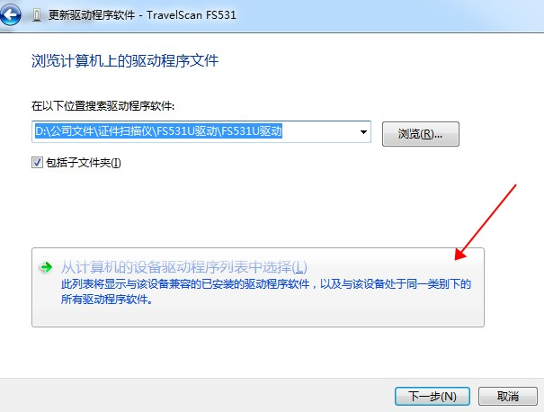
6.单击【从计算机的设备驱动程序列表中选择】
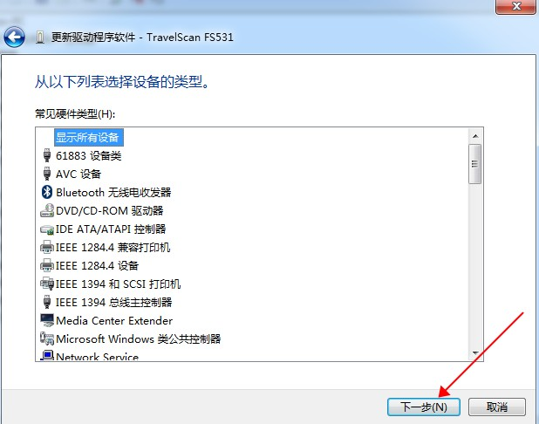
7.单击【下一步】
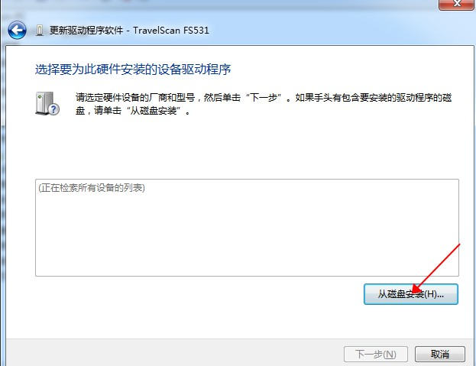
8.单击【从磁盘安装】
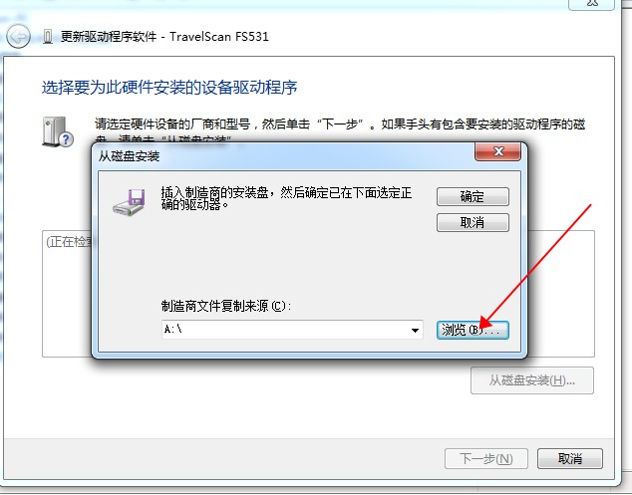
9.单击【浏览】
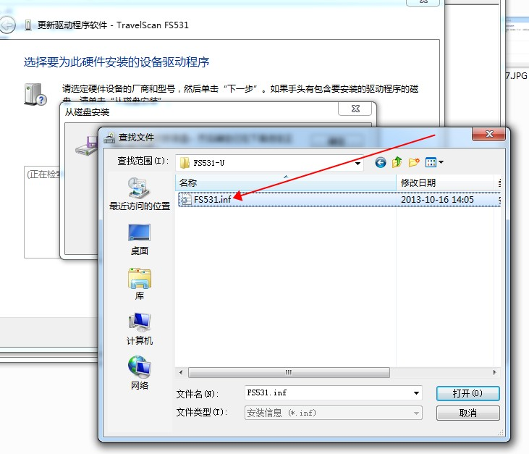
10.选择驱动下的FS531.inf文件，然后单击【打开】
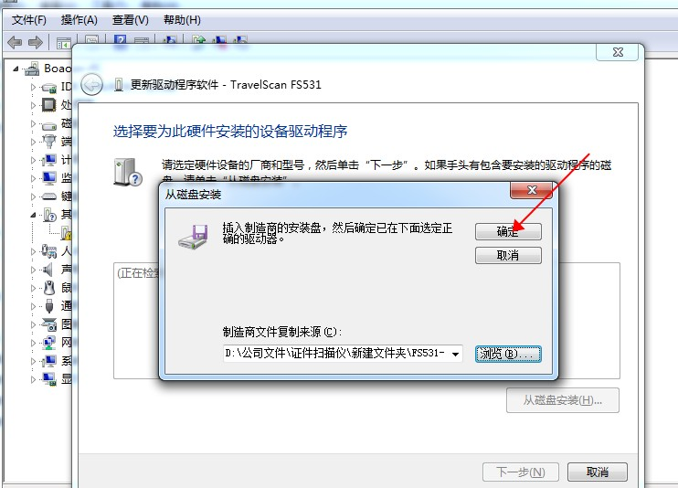
11.单击【确定】
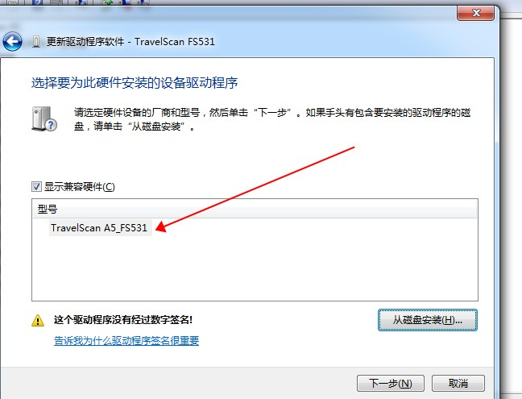
12.单击【下一步】
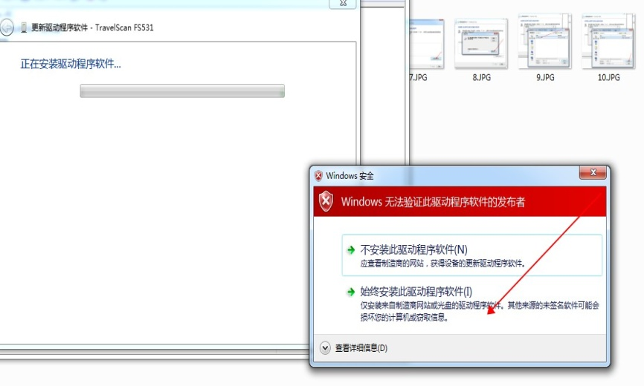
12.单击【始终安装此驱动程度软件】，系统自行安装驱动，安装需要2分钟左右
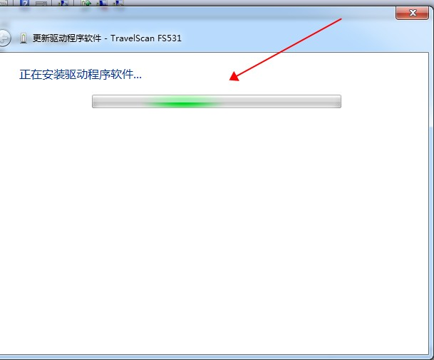
13.安装成功
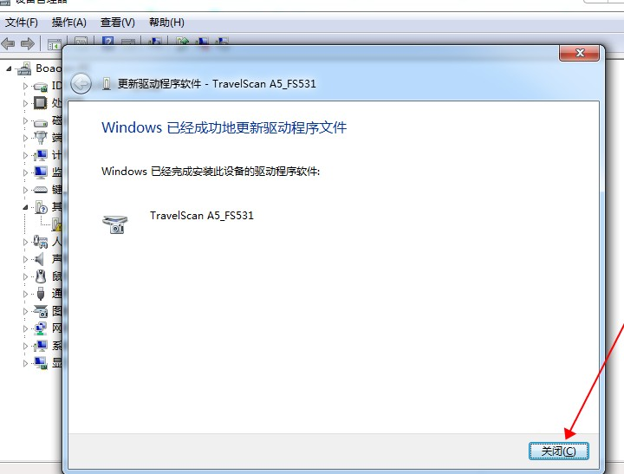
14.单击【关闭】，此时【图像设备】列表中会显示【TravelScan A5_FS531】
